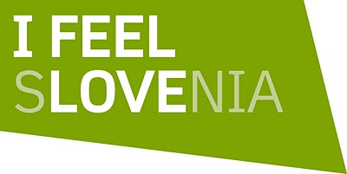

Šol. Leto 2010/2011

ŠCRM, Kamnik
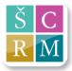

1. ZGODOVINA:
Slovanski predniki današnjih Slovencev so se na ozemlju Slovenije naselili v 6. stoletju. V 7. stoletju se je oblikovala Karantanija, prva država alpskih Slovanov. 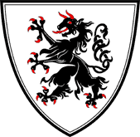Leta 745 je Karantanija v zameno za obrambo proti Obrom priznala bavarsko nadoblast, medtem ko je notranjo samostojnost ohranila do preoblikovanja v frankovsko grofijo leta 828.
Verjetno se je v 7. stoletju na prostoru osrednje Slovenije izoblikovala še ena slovanska plemenska tvorba - Karniola, ki je v 8. stoletju tudi prišla v sklop frankovske države. V času od 8. stoletja se je iz Salzburga in Ogleja začelo širiti tudi krščanstvo.
Okoli leta 1000 so bili napisani Brižinski spomeniki, prvi pisni dokument v slovenščini in prvi slovanski zapis v latinici.
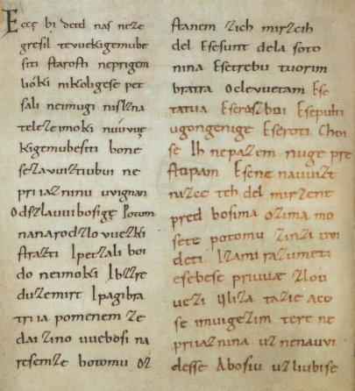V 14. stoletju je spadala večina današnjega slovenskega ozemlja v posest Habsburžanov, kar je pozneje postala Habsburška monarhija. Slovensko ozemlje je bilo razdeljeno na
dežele: Kranjsko,Trst, Istro, Goriško, Koroško in Štajersko.
V letu 1848 so v Pomladi narodov med številnimi narodi tudi Slovenci s političnim programom zahtevali združeno Slovenijo.
Z razpadom Avstro-Ogrske leta 1918 so južnoslovanski narodi nekdanje dvojne države 29. oktobra 1918 razglasili narodno osvoboditev in ustanovitev samostojne države Slovencev, Hrvatov in Srbov s središčem v Zagrebu. Nevarnost s strani Italije, ki je zasedla Primorsko in Istro ter dele Dalmacije, in pritisk Srbov po združitvi v skupno državo sta botrovali 1. decembra 1918 k združitvi Države SHS s Kraljevino Srbijo v Kraljevino Srbov, Hrvatov in Slovencev, ki se je 1929 preimenovala v Kraljevino Jugoslavijo.
Kraljevina Jugoslavija je med 2. svetovno vojno razpadla, Slovenci pa so se pridružili Demokratični federativni Jugoslaviji, uradno razglašeni 29. novembra 1945. Država se je leto kasneje 1946 preimenovala v Federativno ljudsko republiko Jugoslavijo(FLRJ) in še kasneje leta 1963 v Socialistično federativno republiko Jugoslavijo(SFRJ).
Slovenska osamosvojitvena vojna ali vojna za Slovenijo, znana tudi kot desetdnevna vojna ter operetna vojna, je bila vojna, s katero je Republika Slovenija med 27. junijem in 7. julijem1991 odbila napad Jugoslavije, s tem pa potrdila svojo neodvisnost od SFRJ. To je bil prvi oboroženi spopad v Evropi po drugi svetovni vojni.
Vojna je, po do sedaj znanih podatkih, zahtevala skupno 76 žrtev: 19 na slovenski strani, 45 na strani JLA, 12 pa je bilo tujih državljanov. Slovenska stran je imela 182 ranjenih, JLA pa 146.

2. NARAVNE ZNAMENITOSTI IN ZNAČILNOSTI:
V Sloveniji je po naravovarstveni zakonodaji zaščitenega približno 8% ozemlja. Največje območje zavzema Triglavski narodni park (83.807 ha). Pestra geološka zgradba, razgibanost v reliefu (od morske gladine do 2864 m nadmorske višine) ter dejstvo, da se Slovenija razprostira na štirih biogeografskih območjih, so omogočile bogastvo rastlinskih in živalskih vrst. V Sloveniji uspeva 3000 praprotnic in semenk ter 50.000 različnih živalskih vrst. V smislu biotske raznovrstnosti je Slovenija »vroča točka« Evrope. Številni so tudi živalski in rastlinski endemiti, kjer izstopa favna kraških jam s svetovno znano človeško ribico (slednja je sicer dinarski endemit in ni omejena na slovensko ozemlje).

Podnebje v Sloveniji je alpsko, celinsko in sredozemsko.
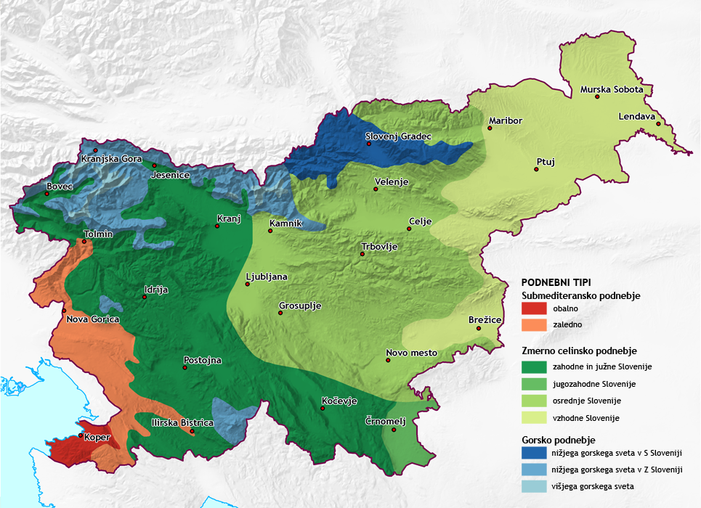
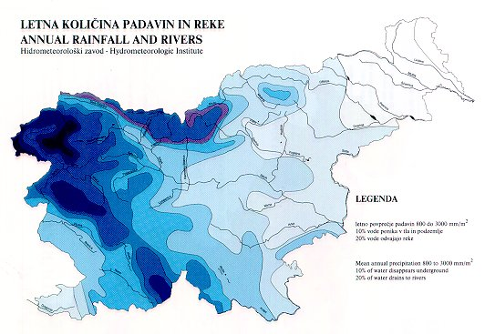

1.GEOLOŠKA ZGRADBA
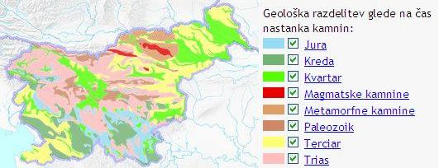
Ozemlje Slovenije je geološko izredno pestro. Geološki razvoj Slovenije lahko s pomočjo kamnin spremljamo od začetka razpadanja praceline Pangeje pred okoli 280 milijoni let.

2. RELIEFNI TIPI

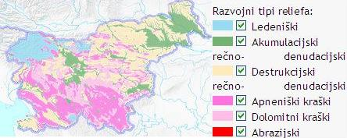Površje Slovenije je zelo raznoliko, kar je posledica lege Slovenije na stiku Jadranskega morja, Alp, Panonske kotline ter Dinarskega gorstva. V geološki preteklosti so različni procesi preoblikovali površje Slovenije in izoblikovali različne tipe reliefa.
Med genetskimi tipi površja sta najpogostejša kraški ter rečno-denudacijski tip reliefa, medtem ko sta obalni ter ledeniški relief geografsko omejena in zavzemata manjše površine. Ponekod se tipi reliefa med seboj tudi prepletajo.

3. NADMORSKA VIŠINA:

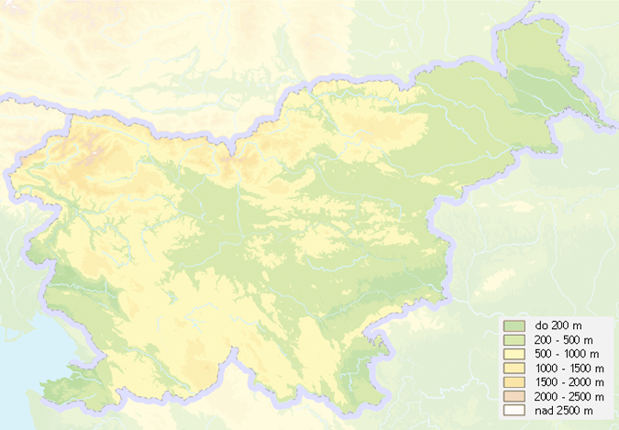 Izredna razgibanost in pestrost površja Slovenije sta prav gotovo poleg zemljiške strukture dva izmed pomembnejših dejavnikov kmetijstva.
Relief Slovenije je zelo razgiban. Povprečna nadmorska višina v Sloveniji znaša 556,8 m. Najnižji predeli Slovenije so ob obali in na območju Panonske nižine; slednji so glede na površino tudi najobsežnejši. Najvišja območja pa so na severu države v Alpah.
Nadmorska višina ima velik vpliv tako na poselitev kot tudi na kmetijstvo, predvsem na dolžino vegetacijske dobe; tako je na višjih legah vegetacijska doba praviloma krajša.

-Kmetijstvo:

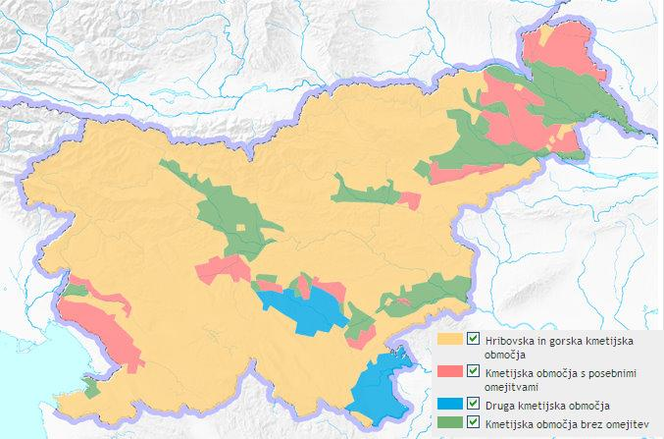Slovenija je med tistimi evropskimi državami, ki nimajo dokaj ugodnih naravnih razmer za kmetijstvo. To pa zato, ker ima naša država veliko hribovitega in kraškega površja, torej je veliko razčlenjenega in strmega površja. Tudi podnebje in prst nista dovolj ugodna, da bi bilo kmetijstvo pri nas uspešno. Zaradi vseh teh neugodnih dejavnikov pri nas leži kar 75% zemljišč v manj rodovitnih območjih ostale pa na rodovitnih, ki se nahajajo predvsem v nižinah. V hribovitem svetu, ki pri nas prevladuje, pa se lahko uveljavlja samo hribovsko kmetijstvo, ki pa je za 30% manj produktiven od nižinskega.
V Sloveniji ustvarja kmetijstvo okoli 2% bruto domačega proizvoda, vendar ima vseeno ta dejavnost velik družbeni pomen, saj zagotavlja oskrbo prebivalstva z živili in preprečuje razpad kulturne krajine. Slovensko kmetijstvo pridela okoli pet šestin hrane, ki jo potrebuje slovensko prebivalstvo. Delež prebivalstva, ki živi od kmetijstva je samo še 5%.

4. PRSTI
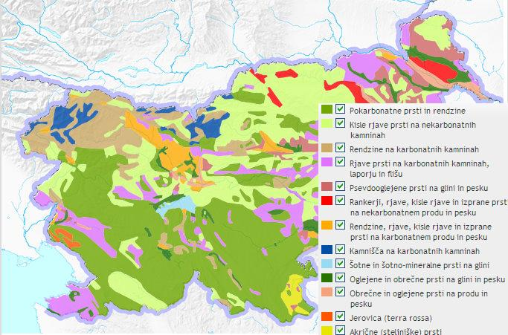

-Tríglavski národni párk (TNP) leži na območju severozahodne Slovenije, natančneje Julijskih Alp. Je edini narodni park v Sloveniji in v njem velja poseben naravovarstveni režim, ki je strožji kot v krajinskih parkih. Na območju parka prevladuje visokogorski kras. Rastlinstvo v parku je značilno alpsko, vendar so zaradi bližine Jadranskega morja in vpliva sredozemskega podnebja na jugozahodnem delu parka prisotne tudi rastline iz tega območja. Park po površini meri 83.807 ha, njegova najvišja točka je Triglav s 2864 m, najnižja površinska pa Tolminka s 180 m.
Park je bil poimenovan po Triglavu, najvišji slovenski gori, ki leži skoraj v središču parka.
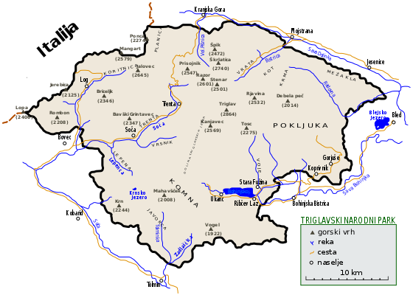Poleg Zakona o TNP varujejo ta edinstveni alpski svet Ustava Republike Slovenije (členi 71, 72 in 73), zakon o varstvu okolja, zakon o ohranjanju narave, zakon o vodah, kmetijsko-gozdarski in drugi zakoni ter Alpska konvencija z njenimi protokoli. Najnovejša usmeritev pa izhaja iz Seviljske strategije za biosferne rezervate, ker je UNESCO julija 2003 razglasil Julijske Alpe za biosferni rezervat.

-Cérkniško jézero leži v jugozahodni Sloveniji, v južnem delu Cerkniškega polja, ki je največje slovensko kraško polje. Vsi pritoki in odtoki razen Cerkniščice so kraški. Je presihajoče jezero s površino 26 km², ko je kraško polje poplavljeno - površina je lahko velika celo do 38 km².
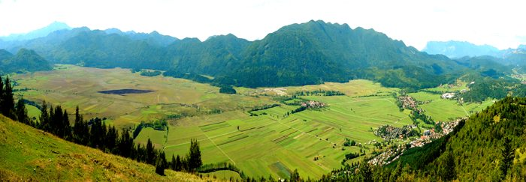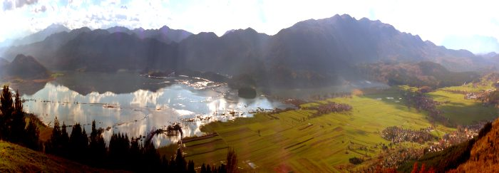
V največjem obsegu je dolgo 10,5 km in široko 4,7 km in je največje jezero v Sloveniji. Največja globina jezera je okoli 10 m. Gladina niha od 546 do 551 m nadmorske višine.
-Sečoveljske soline so največje delujoče slovenske soline, ki se raztezajo na približno 650 ha površine ob ustju reke Dragonje pri Sečovljah. Geografsko gledano so najsevernejše soline v Sredozemskem morju. Nastale so v karolinški dobi, prvič so bile omenjene leta 804. V bližini so še Strunjanske soline, ki pa so mnogo manjše.
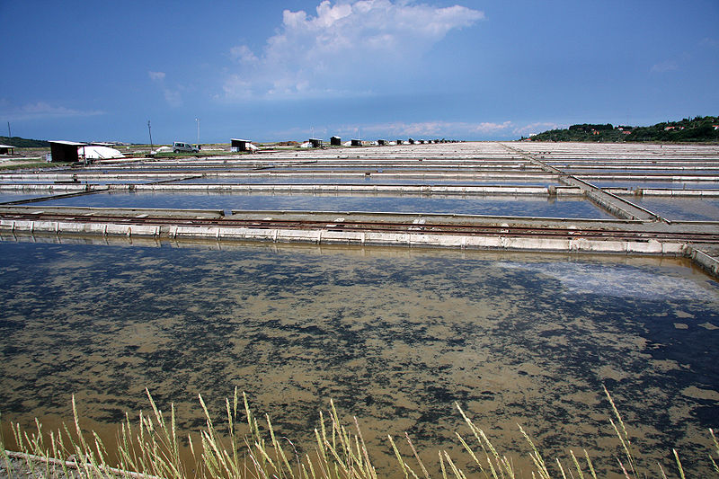
Danes je gospodarska vloga solin podrejena naravovarstveni in kulturni: pridelana sol je poslastica za sladokusce; ohranjanje solinarskih navad podpira zavest o kulturni dediščini; območje solin pa daje zavetje redkim ali posebnim rastlinskim in živalskim vrstam, hkrati je tudi za človeka spomin na nekoč bogato sredozemsko kulturno dediščino in krajino, ki izginja

3. DRUŽBENE ZNAČILNOSTI
-Sestava prebivalstva
Slovenci (83,06 %)
Srbi (1,98 %)
Hrvati (1,81 %)
Bošnjaki (1,10 %)
Muslimani (0,53 %)
Madžari (0,32 %)
Albanci (0,31 %)
Makedonci (0,20 %)
Črnogorci (0,14 %)
Romi (0,17 %)
Italijani (0,11 %)

Avstrijci, Čehi, Nemci, Poljaki in Rusi predstavljajo manj kot 0,1% prebivalstva, pri 8,90% populacije pa je podatek neznan ali pa niso želeli odgovoriti.
Pričakovana življenjska doba je bila leta 2005 73 let za moške in 81 za ženske.
Povprečna naseljenost je 101 prebivalec na km². Približno polovica prebivalstva živi v urbanih naseljih, drugi pa na podeželju.
Uradni jezik je slovenščina. Na območjih občin, v katerih živita italijanska ali madžarska narodna skupnost (ob meji z Madžarsko in Italijo), je uradni jezik tudi italijanščina ali madžarščina.

-Verska pripadnost:
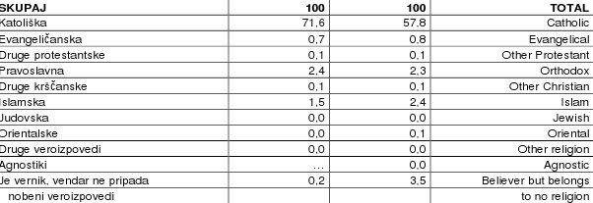
[Podatki statističnega urada Slovenije za leto 1991 in 2002]

Slovenija sodi med države z zelo ohranjeno kulturno dediščino, katere velik del prestavljajo cerkve in drugi sakralni objekti. V Sloveniji so ohranjene cerkve iz različnih obdobij. Tako lahko najdemo:
- Antične starokrščanske bazilike,
- Predromanske kapele,
- Gotske in renesančne cerkve,
- Baročne in neoromanske cerkve,
- Moderne cerkve.
Posebnost Slovenije so samotne cerkve na gričih. Pomemben sestavni del sakralne dediščine so samostani. V Sloveniji je še vedno delujočih preko 30 samostanov, med njimi tudi pet ženskih.
V številnih slovenskih romarskih krajih so se ljudje skozi zgodovino zbirali na določene dni ter se utrjevali v veri, molitvi in nabožnih pesmih. Romarska središča so torej kraji, kjer ljudje črpajo nove moči. Vernikom pomagajo poglobiti vez z Bogom, neverujočim pa nudijo mnogo zgodovinskih in umetniških znamenitosti. Za najpomembnejša slovenska romarska središča štejemo:
- Brezje – v Baziliki Marije Pomagaj je znana slika device Marije z otrokom, ki je delo slikarja Leopolda Layerja iz Kranja. Brezje vsako leto obišče okoli 300 tisoč vernikov.
- Ptujska Gora - najpomembnejša romarska pot na Štajerskem. Gotska cerkev s podobo Marije zavetnice s plaščem iz leta 1400 sodi med najlepše slovenske cerkve. Vsako leto jo obišče 60 tisoč ljudi. Ptujska Gora je priljubljena točka tudi za pohodnike in kolesarje.
- Sveta gora nad Solkanom - bazilika Marijinega vnebovzetja je prva slovenska božjepotna cerkev, zgrajena v slogu med gotiko in renesanso. Zgradili so jo v 16. stoletju, množično pa jo poleg Slovencev obiskujejo še Italijani in Furlani.
Med cerkvami sta pomembni romarski središči še 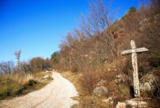Velesevo in Crngrob. Pomembna romarska središča so samostani:
- Samostan Stična - najstarejši slovenski samostan iz leta 1132, v katerem prebivajo cistercijani oziroma beli menihi. Hrani najobsežnejšo zbirko srednjeveških rokopisov, med njimi stiški rokopis v slovenščini iz 15. stoletja.
- Kartuzija Pleterje - edini še delujoči kartuzijanski samostan v Sloveniji iz 15. stoletja. Pred samostanskim kompleksom je muzej na prostem.

4. TURIZEM:
Slovenija turistom ponuja veliko različnih pokrajin na majhnem prostoru. Alpe na severozahodu, sredozemlje na jugozahodu, panonska pokrajina na severovzhodu in dinarstvo na jugovzhodu.
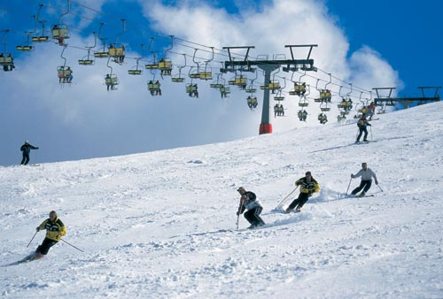Za turiste so zanimive Julijske Alpe, s slikovitim Blejskim jezerom in Soško dolino, ter najvišjim vrhom v državi, Triglavom.

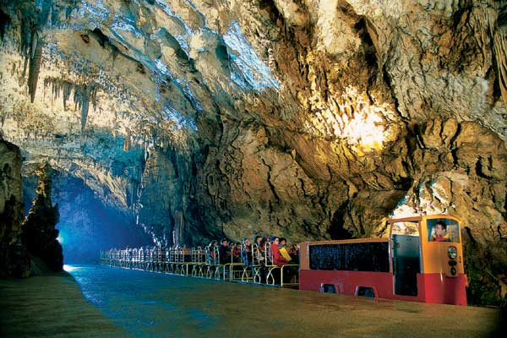

Morda je še bolj znan Kras v slovenskem primorju, več kot 28.000.000 obiskovalcev si je že ogledali Postonjsko jamo, 15-minut vožnje od nje pa so Škocijanske jame, ki so uvrščene na UNESCOV
seznam svetovne dediščine.

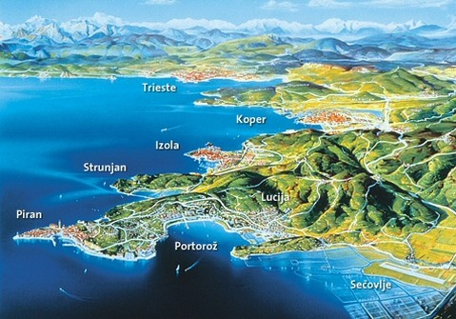
Ob jadranskem morju se vrstijo mesteca, kot so: Piran, Izola in Portorož, ki je priljubljeno moderno turistično naselje, ki ponuja zabavo in med drugim tudi igralniški turizem.

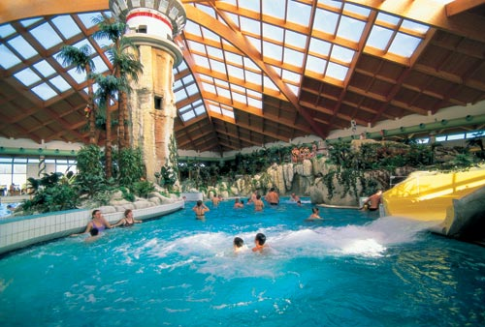
Za slovenski turizem so pomembna tudi zdravilišča v severovzhodnem delu države. Zdraviliški turizem je zrasel na pomenu v zadnjih dveh desetletjih, privabljajo pa številne nemške, avstrijske, italijanske in ruske obiskovalce. Pomembnejša do Radenci, Čatež, Dobrna, Moravske toplice,..

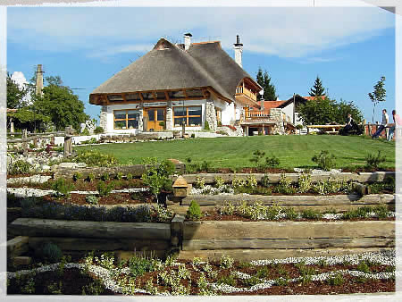

Pomemben pa je tudi kmečki turizem, po vsej državi. Še posebej pa je razvit v kraški regiji, na dolenjskem, v severni Istri in na vzhodni Štajerski. Jahanje, kolesarjenje in pohodništvo so med najbolj pomembnimi turističnimi dejavnostmi na tem področju

5. GOSPODARSTVO

Po osamosvojitvi se je morala slovensko gospodarstvo spopasti z dvema velikima problema, z izgubo jugoslovanskega trga in vnovičnim uvajanjem tržnega gospodarstva, ki ima glavni cilj ustvarjanje dobička.
Slovenija se je razmeroma uspešno preusmerila z nekdanjega jugoslovanskega na zahtevnejša tuja tržišča. Največja razlika pa je bila to, da so v socialističnem obdobju (Jugoslavija) dajali največji poudarek rudarstvu in industriji, v gospodarsko razvitih državah Evrope pa je bolj prevladovala storitvena dejavnost. Ob osamosvojitvi je Slovenija doživela velik padec proizvodnje, vendar se je zaradi tega dvignila storilnost, tako da to ni imelo večjih posledic. Slovenija tako, danes ni več industrijska dežela, vendar poindustrijska, v kateri več prebivalcev živi od storitvenih dejavnosti.

Energetika in surovine
1. Premogovništvo
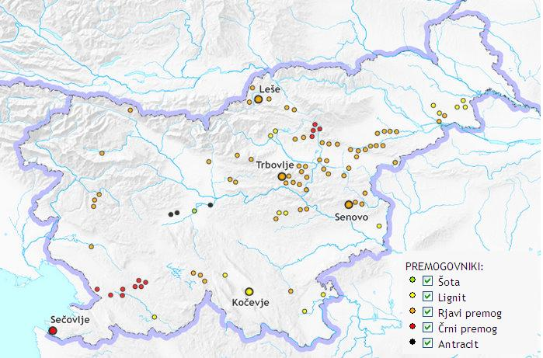v Sloveniji začetki segajo v dobo razsvetljenstva. Od sredine 18. stoletja naprej so ponekod na površini že našli plasti kakovostnega rjavega in črnega premoga. Večina slojev se je nadaljevala v globino, zato so jih že kmalu začeli pridobivati podzemno.
V času med obema svetovnima vojnama je na ozemlju Slovenije delovalo več kot dvajset premogovnikov, ki so prispevali približno 40 % celotne proizvodnje premoga v Jugoslaviji
V zadnjih letih odkopljemo letno v Sloveniji okoli 5.500.000 ton premoga in sicer:
4.200.000 ton velenjskega lignita in
1.300.000 ton trboveljsko-hrastniškega rjavega premoga.
Letni odkop se skoraj v celoti (97 %) porabi za proizvodnjo električne energije in toplote.
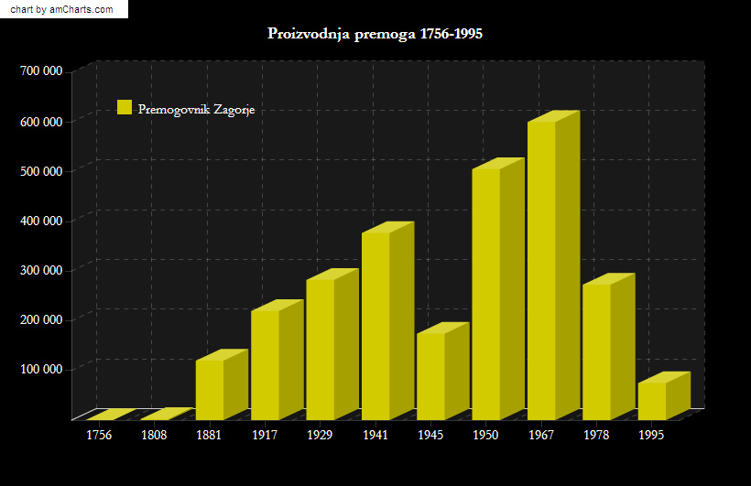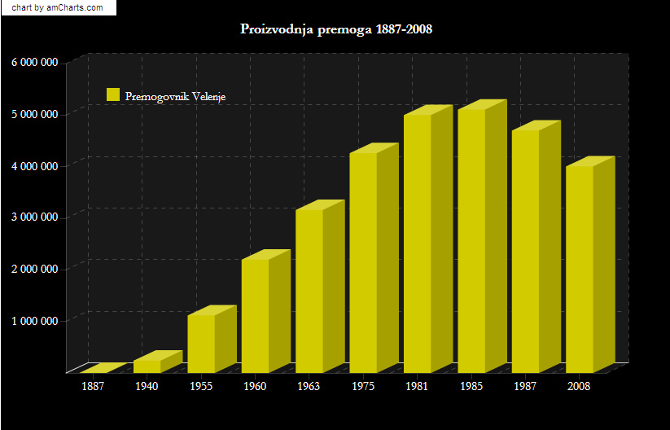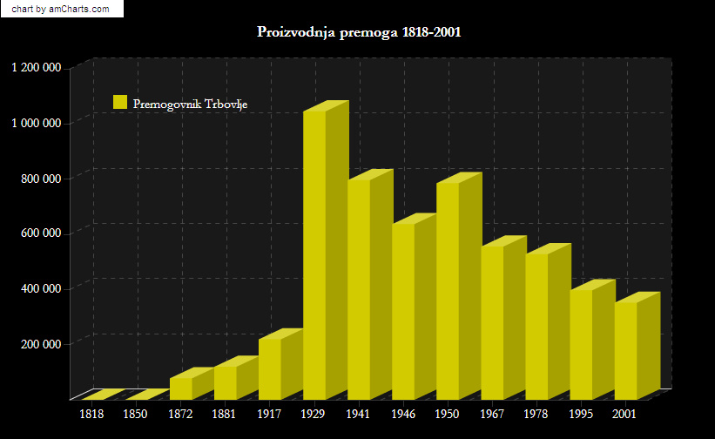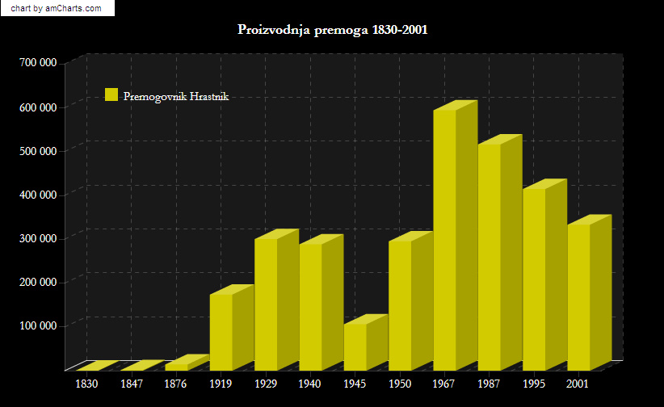

2. Rudniki
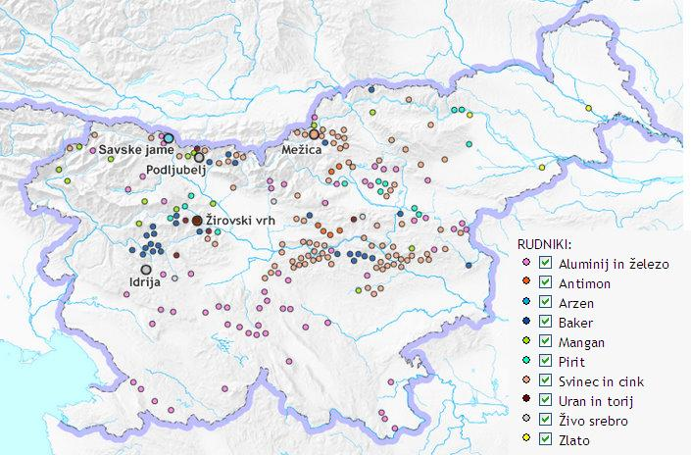
Razvoj rudnikov in rudarjenja v Sloveniji je bil najhitrejši v obdobju tradicionalnega pridobivanja železove in manganove rude. To je dokončno zamrlo konec 19. stoletja. Pridobivanje rud barvastih kovin v Idriji (s petstoletno tradicijo) in Mežici (s tristoletno zgodovino) je zamrlo pred desetletjem. Zaradi spremembe stališča do uporabe jedrske energije je bilo ustavljeno tudi komaj začeto izkopavanje uranove rude v Rudniku urana Žirovski vrh. Slovenska rudišča sodijo v zelo različne genetske tipe, saj so nastala pri raznovrstnih procesih. Med vsemi rudišči pa hidrotermalno rudišče živega srebra Idrija uživa poseben status, saj gre za geološko naravno vrednost svetovnega pomena. V Idriji je druga največja znana koncentracija živega srebra na svetu za španskim Almadenom.

3. Elektrarne in daljnovodi
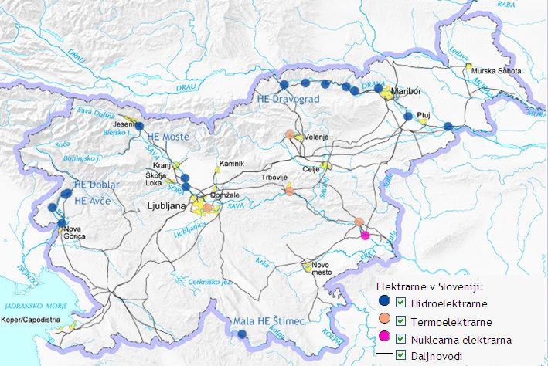Leta 1883 je zasvetila prva električna luč na Slovenskem. Začetki so povezani z gradnjo zasebnih ali občinskih malih elektrarn, ki so z elektriko oskrbovale le ožji okoliš. Z izgradnjo daljnovodov pa se omogoči dobava električne energije tudi na širšem območju. Na izgradnjo velikih elektrarn so v veliki meri vplivale danosti lokacije. Tako so se termoelektrarne gradile v bližini premogovnikov, hidroelektrarne pa ob najprimernejših delih vodotokov.
V Sloveniji elektriko proizvajamo v termoelektrarnah, hidroelektrarnah in v Nuklearni elektrarni Krško. Največ električne energije proizvede Nuklearna elektrarna Krško, in sicer kar 37 %, sledijo ji termoelektrarne s 34 % in hidroelektrarne z 29 %. V zadnjem času pa država spodbuja tudi proizvodnjo električne energije s pomočjo sončne energije. Tako je leta 2007 ob hidroelektrarni Mavčiče zrasla tudi solarna elektrarna, ki je z 35,7 kW inštalirane moči največja v Sloveniji.

4. Plinovodi in naftovodi
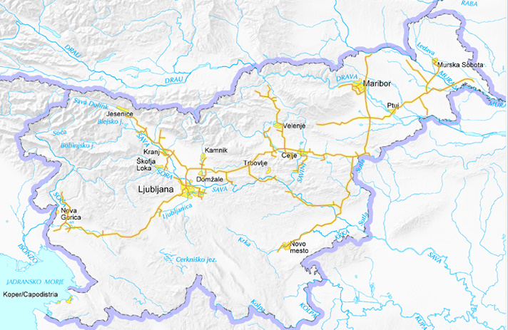
Izkoriščanje nafte je se v Sloveniji pričelo leta 1940, ko so na severovzhodu države pri Petišovcih pri Lendavi odkrili zaloge nafte. Gre za edino odkrito nahajališče nafte v Sloveniji. Zaloge nafte so sedaj že izčrpane. Tudi edino doslej odkrito nahajališče zemeljskega plina v Sloveniji se nahaja pri Lendavi. Gre za zemeljski plin, ki je raztopljen v nafti. Plinifikacija Slovenije se je pričela v začetku sedemdesetih let. Leta 1978 je bil zgrajen prvi magistralni plinovod.
Plinovodno omrežje se v Sloveniji nenehno dograjuje in danes obsega že skoraj 1000 km, naftovodnega omrežja pa Slovenija trenutno nima. Pri preskrbi s tekočimi gorivi ter zemeljskim plinom je Slovenija povsem odvisna od uvoza. Glavni vir zemeljskega plina sta Rusija in Alžirija, kar velja tudi za nafto. Zemeljski plin predstavlja okoli 10 %, nafta pa približno 40 % uvoženih fosilnih goriv v celotni preskrbi Slovenije z energijo.

6. KULINARIKA
Slovenija je, kar zadeva njeno domačo kuhinjo, prava Evropa v malem. Tri velike evropske kulture, alpska, panonska in sredozemska, si na našem malem koščku zemlje podajajo roko. Vsaka s svojimi značilnimi jedmi. Kulinarika Slovenije je kuhinja regij. Premoremo kar 40 kulinaričnih območij s samosvojimi jedmi. Razlike v klimi in sestavi tal, gospodarske razmere, komunikacije, različne kulturnozgodovinske razmere, vse to je pomagalo krojiti vsakodnevno in praznično hrano Slovencev

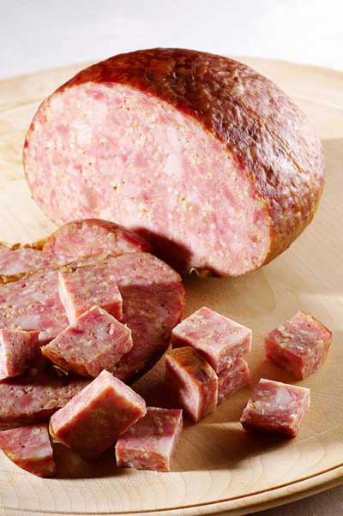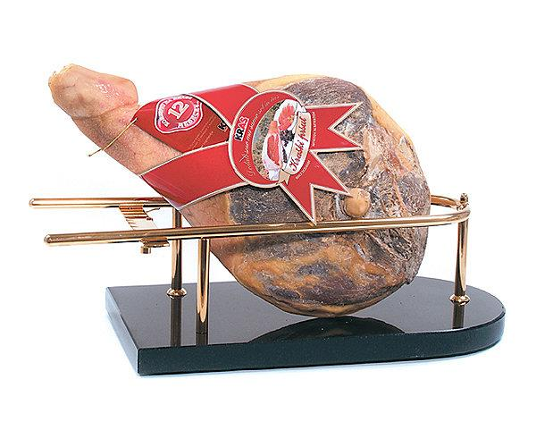

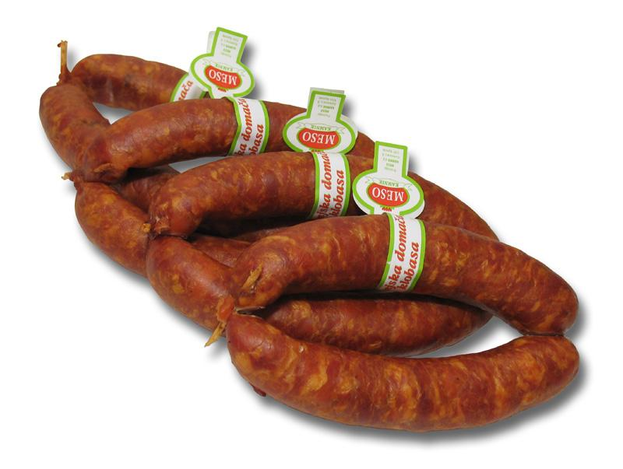

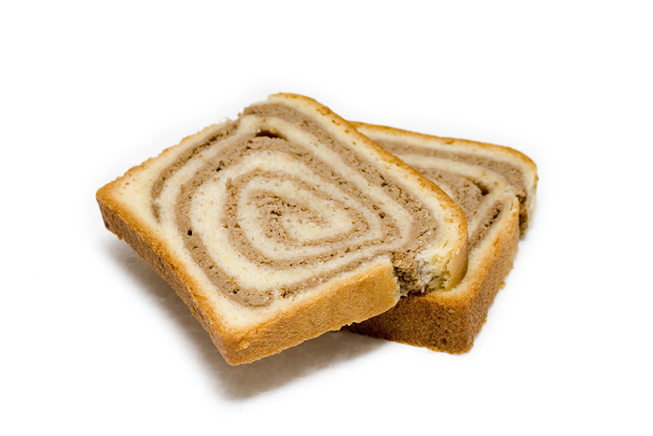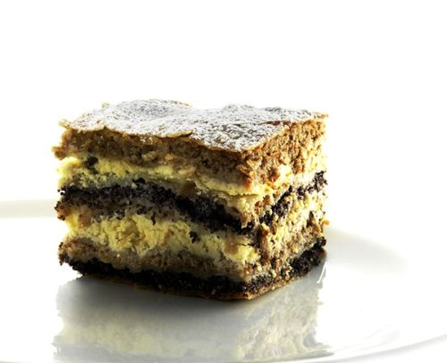
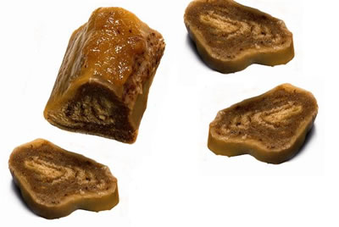

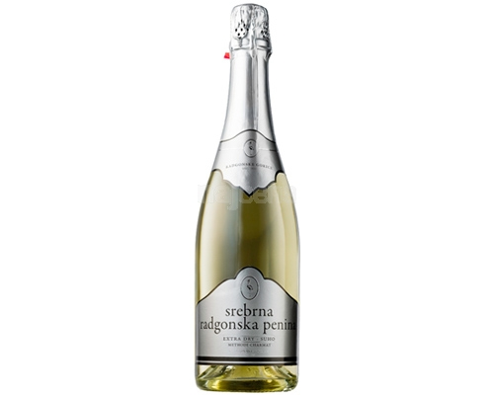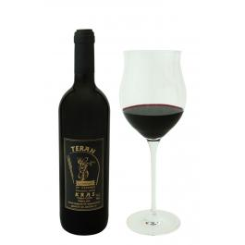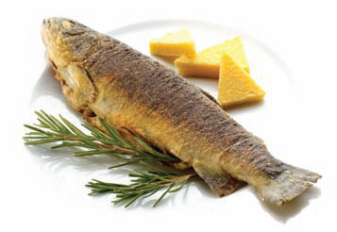

Iz leve proti desni:
Kranjska klobasa, Kraški pršut, Gorenjski želodec
Prekmurska gibanica, potica, ajdovi štruklji z orehi
Posoška postrv, Teran, Radgonska penina

7. PRAZNIKI IN DELA PROSTI DNEVI
Prazniki
1. in 2. januar - novo leto
8. februar - Prešernov dan, slovenski kulturni praznik
nedelja po prvem pomladanskem ščipu - velikonočna nedelja in ponedeljek, velika noč
27. april - dan upora proti okupatorju
1. in 2. maj - praznik dela
binkoštna nedelja, binkošti (nedelja sedem tednov po veliki noči)
25. junij - dan državnosti
15. avgust - Marijino vnebovzetje
17. avgust - dan združitve prekmurskih Slovencev z matičnim narodom po prvi svetovni vojni
15. september - dan vrnitve Primorske k matični domovini
31. oktober - dan reformacije
1. november - dan spomina na mrtve
23. november - dan Rudolfa Maistra
25. december - božič
26. december - dan samostojnosti in enotnosti

8. ZANIMIVOSTI
V Sloveniji prebiva ena izmed največjih populacij rjavega medveda v Evropi.
Več kot tretjina slovenskega ozemlja je zaščitenega
V Mariboru raste najstarejša vinska trta na svetu.
Slovenija je med državami z največ cerkvami na število prebivalcev.
Slovenska planota Kras je dala ime kraškim pojavom po svetu
Po Sloveniji je speljanih 10 tisoč kilometrov označenih pohodniških poti
V Sloveniji stoji še sto gradov, od kakih petsto gradov so ostale le še ruševine.

9. VIRI
http://sl.wikipedia.org/wiki/Slovenija
http://www.slovenia.info/
http://www.stat.si/
http://en.wikipedia.org/wiki/Slovenia

